**OPTIMIZACIÓN**

1. Si hacemos EXPLAIN de la consulta, nos indica el coste de esta en diferentes partes, como lo que cuesta realizar el filtro, o juntar todo.

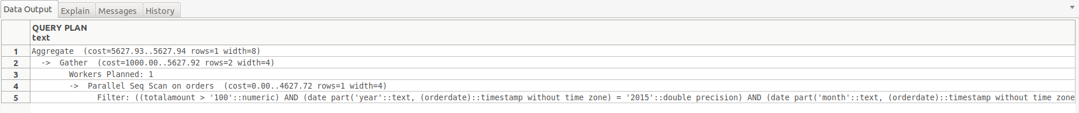

Si creamos dos índices, uno sobre la columna del año y el otro sobre la columna del mes (para los que se usara al hacer el filtro), podemos ver como los costes totales se reducen:

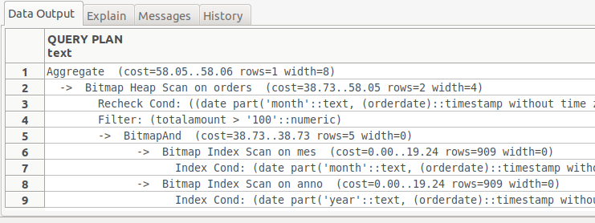

Pero creamos un único índice sobre ambas columnas del filtro, y volvemos a hacer un EXPLAIN sobre la consulta, podemos ver como los costes de esta se reducen aún más:

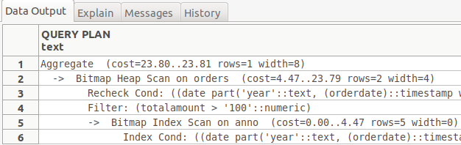

Por tanto, para esta consulta podemos concluir que lo mejor para reducir costes seria hacer un único índice sobre ambas columnas de la búsqueda.

B) Haciendo la consulta en el apache, se llega a la conclusion de que

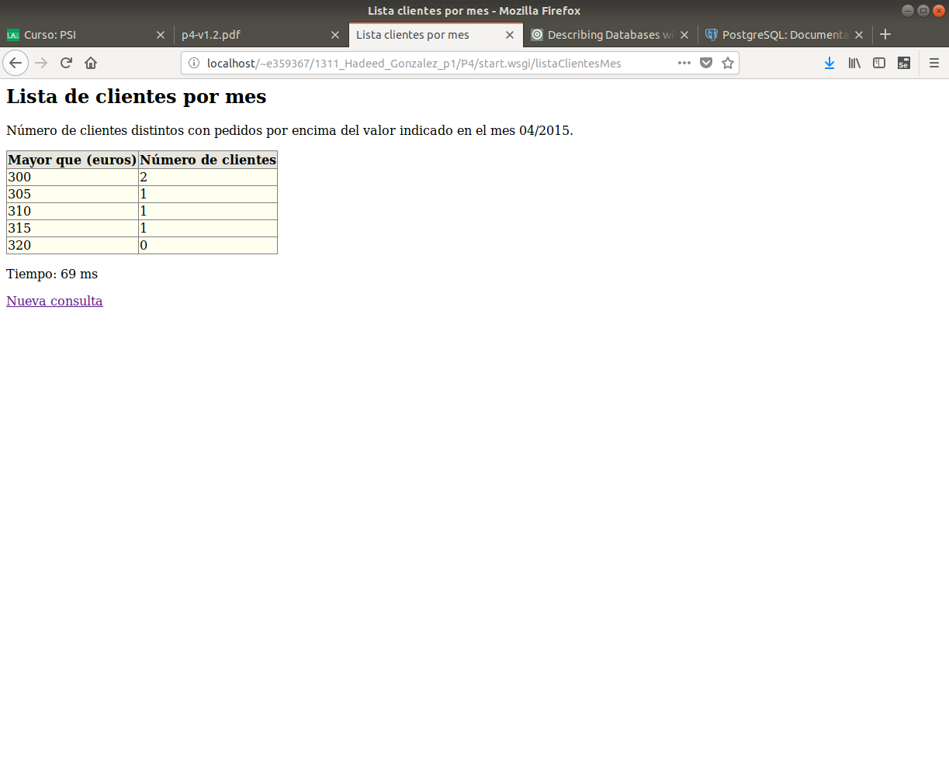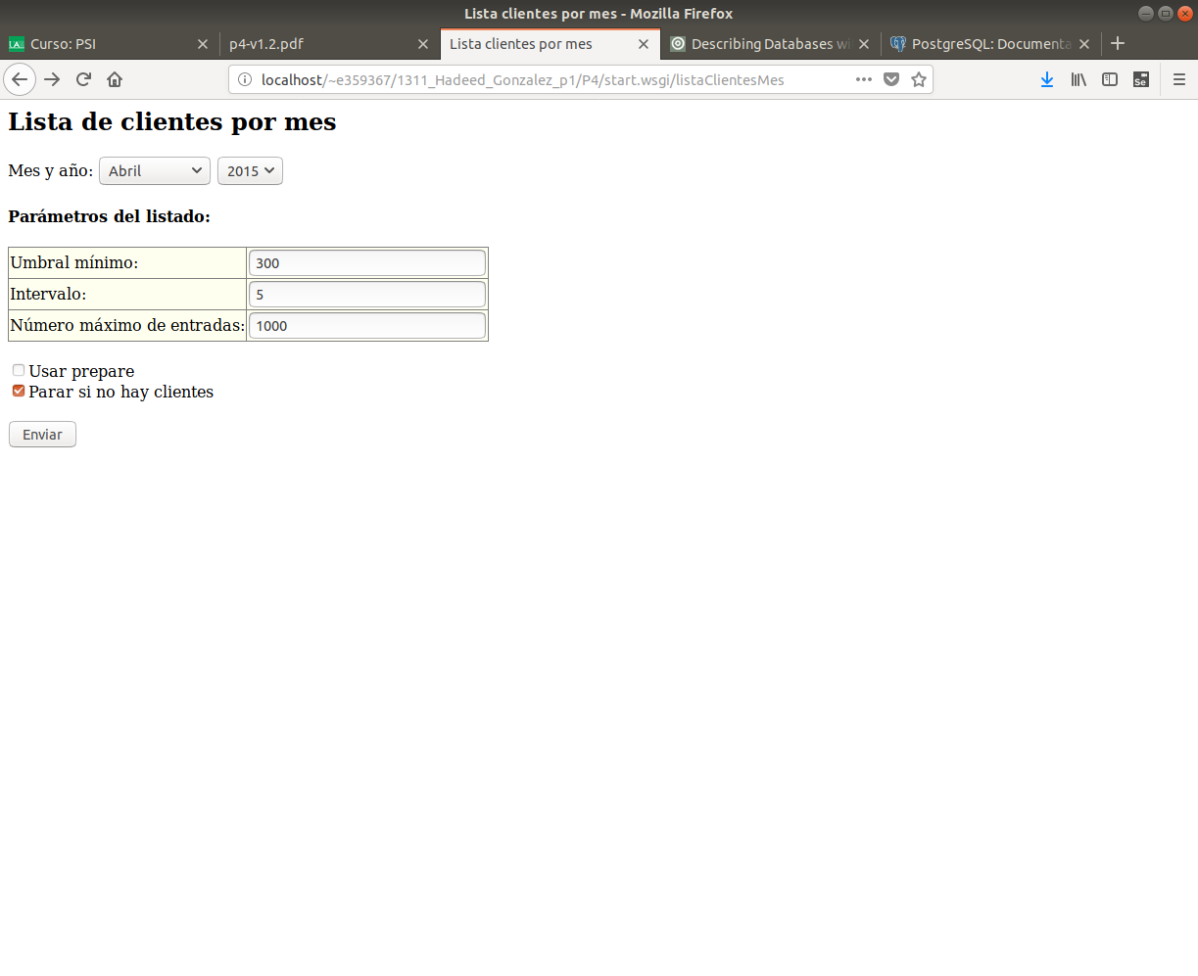

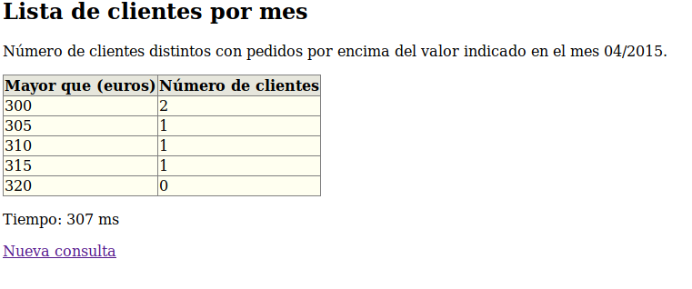

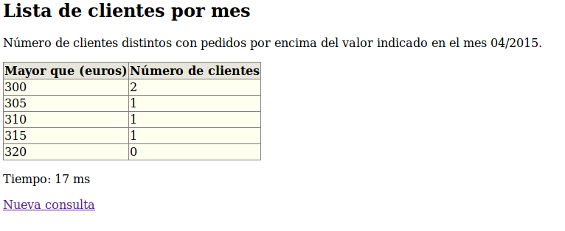

C)

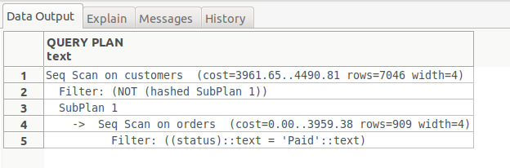

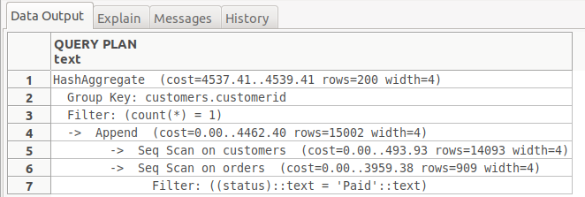

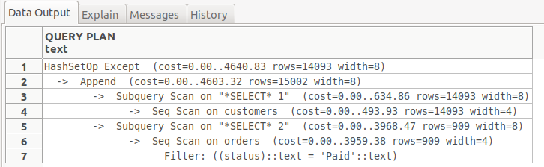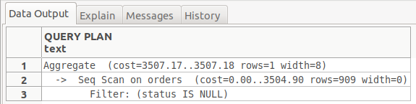

D)

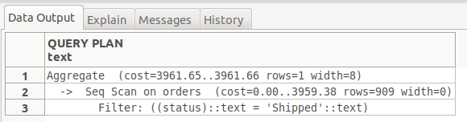

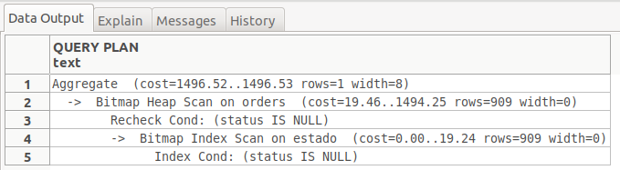

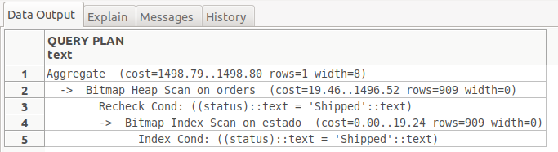

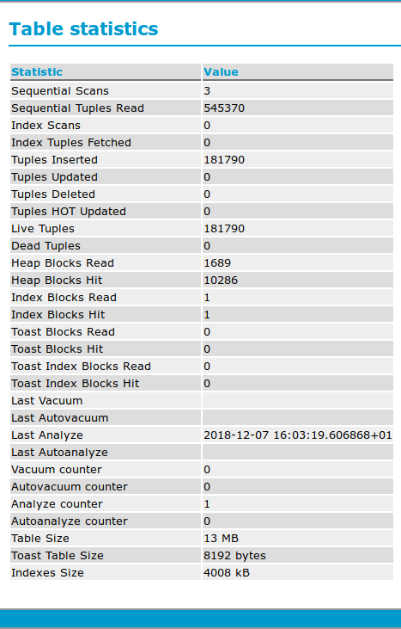

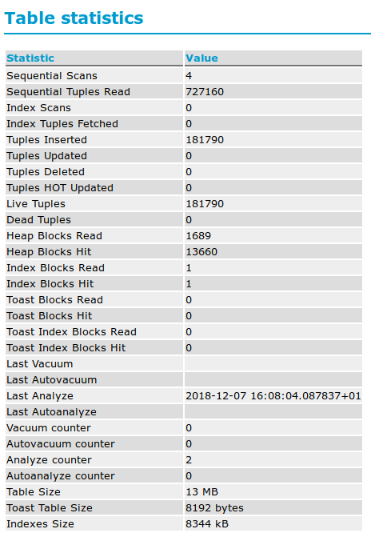

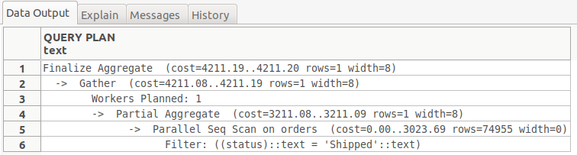

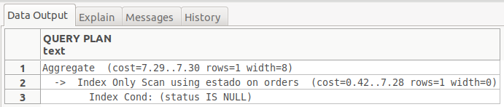

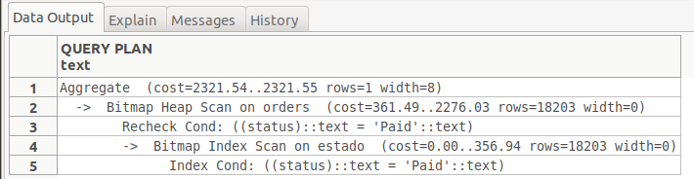

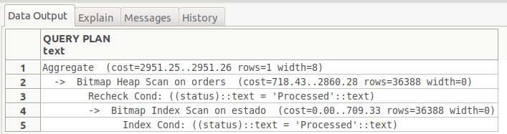

**TRANSACCIONES Y DEADLOCKS**

**SEGURIDAD**